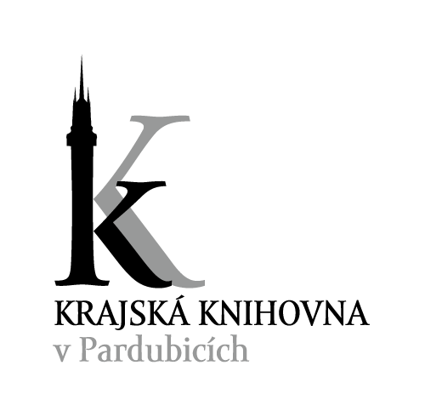

Krajská knihovna v Pardubicích

Příspěvková organizace Pardubického kraje

Pernštýnské náměstí 77, 530 94 Pardubice
Ing. Radomíra Kodetová, ředitelka

váš dopis ze dne vyřizuje/linka naše číslo jednací Pardubice
XXXXXXXXXX/277 KK/977/2022 21.11. 2022

věc: Objednávka č. 491/2022

Objednáváme u Vás dodání služby: Objednávka školních sad Ozobot Bit

Předmětem této objednávky jsou školní robotické pomůcky Ozobot Bit, které budou sloužit k neformálnímu vzdělávání mládeže v Krajské knihovně v Pardubicích.
Předběžná cena za jednu sadu je 35 990,- Kč, objednány budou 3 sady – cena celkem 107 970,- Kč.

Krajská knihovna v Pardubicích je povinným subjektem podle zákona 340/2015 o registru smluv, a pokud objednávka podléhá zveřejňovací povinnosti, bude tato uveřejněna v registru smluv. V souladu s tímto zákonem nabývá smlouva účinnosti až po jejím zveřejnění. Smlouvu v registru smluv uveřejní Krajská knihovna v Pardubicích.

Fakturační údaje: Krajská knihovna v Pardubicích, PO Pk,
zastoupená Ing. Radomírou Kodetovou, ředitelkou
Se sídlem Pernštýnské náměstí 77, 530 02 Pardubice
IČO : 00085219
DIČ: nejsme plátci DPH
VS: číslo vaší faktury
Bankovní spojení: Komerční banka a.s., pobočka Pardubice
Číslo účtu: 19-2385560277/0100

Děkuji za ochotu a spolupráci.

S pozdravem

Ing. Radomíra Kodetová
ředitelka Krajské knihovny v Pardubicích

